华东师范大学软件工程学院数据挖掘期末报告

课程名称：数据挖掘 | 修读时间： | 2025年秋季
小组成员及学号：AAA(1111123223)、BBB(111233232)、CCC(111233232)
项目名称：

一、课题背景介绍

二、小组分工情况

三、数据挖掘算法设计（此部分内容需要标识出来具体是小组哪位成员完成的）
可以包括数据预处理、算法的核心思想、算法设计等

3.1 数据预处理
数据预处理流程是训练的关键基础，涉及多个关键步骤，旨在将原始异构数据转化为适合深度学习模型训练的规范化格式。具体数据预处理的核心流程如下：
1. 数据格式转换：将训练数据从长格式转换为宽格式
2. 缺失值处理：对连续变量进行中位数填充
3. 特征标准化：对连续变量进行Z-score标准化
4. 分类变量编码：对类别变量进行标签编码
5. 数据集划分：采用GroupKFold进行交叉验证划分
6. 数据增强：训练阶段应用多种图像增强技术
3.1.1 数据格式转换与结构化
原始训练数据采用长格式（long format）存储（即每行数据代表一个样本在某个特定生物量目标（如干草总质量、绿草质量等）上的观测值）。这种格式便于数据收集，但不适合直接用于模型训练。因此首先将长格式转换为宽格式（wide format）。
算法实现流程如下：
从sample_id中提取image_id作为唯一标识，使用pivot_table将5个生物量目标（Dry_Clover_g、Dry_Dead_g、Dry_Green_g、Dry_Total_g、GDM_g）从长格式转换为宽格式，最后合并元数据信息，减少数据冗余

def pivot_train_data(train_df):
"""将训练数据从长格式转换为宽格式"""
train_df['image_id'] = train_df['sample_id'].apply(extract_image_id)

# 透视目标值
targets_wide = train_df.pivot_table(
index='image_id',
columns='target_name',
values='target',
aggfunc='first'
).reset_index()

# 合并元数据
metadata_cols = ['image_id', 'image_path', 'Sampling_Date', 'State', 'Species',
'Pre_GSHH_NDVI', 'Height_Ave_cm']
metadata = train_df[metadata_cols].drop_duplicates('image_id').reset_index(drop=True)

# 合并透视结果和元数据
df_wide = metadata.merge(targets_wide, on='image_id', how='left')

return df_wide

3.1.2 缺失值处理
本网络针对不同类型的特征采用了差异化的填补策略，确保数据完整性同时避免引入偏差。
算法实现流程如下：
对连续型特征Pre_GSHH_NDVI和Height_Ave_cm，分别计算其在训练集中的中位数，并使用该中位数填充训练集和验证集中的缺失值，确保数据分布的稳定性。

def fit_and_transform_fold_data(train_data, val_data, categorical_cols=['State', 'Species']):
"""
在训练数据上拟合预处理对象（标准化器、编码器）
并将相同的转换应用于验证数据
"""
scalers = {}
label_encoders = {}

# 缺失值填充
print("应用缺失值填充和标准化...")

# 仅从训练数据计算中位数
ndvi_median = train_data['Pre_GSHH_NDVI'].median()
height_median = train_data['Height_Ave_cm'].median()

# 将训练集的中位数应用于两个数据集
train_data['Pre_GSHH_NDVI'].fillna(ndvi_median, inplace=True)
val_data['Pre_GSHH_NDVI'].fillna(ndvi_median, inplace=True)
train_data['Height_Ave_cm'].fillna(height_median, inplace=True)
val_data['Height_Ave_cm'].fillna(height_median, inplace=True)

# ... 后续处理省略

3.1.3 特征标准化
不同特征的量纲和数值范围差异巨大，直接输入模型会导致训练不稳定。我们实施了分层标准化策略，消除特征间的量纲差异。
算法实现流程如下：
对连续型特征Pre_GSHH_NDVI和Height_Ave_cm分别使用StandardScaler进行Z-score标准化，标准化参数仅从训练集学习，验证集使用相同的转换参数，防止数据泄露。
def fit_and_transform_fold_data(train_data, val_data, categorical_cols=['State', 'Species']):
# ... 缺失值填充部分

# 标准化
# 在训练数据上拟合StandardScaler
ndvi_scaler = StandardScaler()
train_data['ndvi_scaled'] = ndvi_scaler.fit_transform(train_data[['Pre_GSHH_NDVI']])

# 将学习到的转换（无需重新拟合）应用于验证数据
val_data['ndvi_scaled'] = ndvi_scaler.transform(val_data[['Pre_GSHH_NDVI']])
scalers['ndvi'] = ndvi_scaler # 保存供测试集预测使用

height_scaler = StandardScaler()
train_data['height_scaled'] = height_scaler.fit_transform(train_data[['Height_Ave_cm']])
val_data['height_scaled'] = height_scaler.transform(val_data[['Height_Ave_cm']])
scalers['height'] = height_scaler

# ... 后续处理省略

3.1.4 分类变量编码
机器学习模型无法直接处理文本型类别数据，需要进行数值编码以适配模型输入要求。
算法实现流程如下：
对State和Species类别特征使用LabelEncoder进行整数编码。编码映射关系仅从训练集学习，验证集中出现的新类别通过安全转换机制映射到特殊索引，避免运行时错误。
def fit_and_transform_fold_data(train_data, val_data, categorical_cols=['State', 'Species']):
# ... 缺失值填充和标准化部分

# 编码
for col in categorical_cols:
le = LabelEncoder()

# 仅在训练数据的唯一值上拟合
le.fit(train_data[col].astype(str).unique())

# 转换训练数据
train_data[f'{col}_encoded'] = le.transform(train_data[col].astype(str))

# 安全地转换验证数据：处理仅在验证集中存在的类别
def safe_transform(s):
# 创建已知类别到索引的映射字典
mapping = {cls: idx for idx, cls in enumerate(le.classes_)}
# 将未见类别设置为新索引
unseen_idx = len(le.classes_)
return [mapping.get(x, unseen_idx) for x in s]

val_data[f'{col}_encoded'] = safe_transform(val_data[col].astype(str))

label_encoders[col] = le

return train_data, val_data, scalers, label_encoders

3.1.5 数据划分策略
为避免过拟合并提高模型泛化能力，我们采用了分组交叉验证策略，确保同一图像的不同观测不会同时出现在训练集和验证集中。GroupKFold的核心原理是组内不分离（确保同一组（同一图像）的所有样本要么都在训练集，要么都在验证集））、防止数据泄露（避免模型在训练时"看到"验证集中的相关信息）、更真实的评估（模拟真实场景中新图像的预测性能）
算法实现流程如下：
使用GroupKFold按image_id进行5折交叉验证划分，每次使用4份作为训练集，1份作为验证集，确保图像级别的数据独立性。
def train_model():
# ... 数据加载和预处理

# 使用GroupKFold进行交叉验证（按图像ID分组）
gkf = GroupKFold(n_splits=Config.NUM_FOLDS)
groups = train_wide['image_id'].values

folds_to_train = range(Config.NUM_FOLDS) if Config.TRAIN_FOLD == -1 else [Config.TRAIN_FOLD]

# 遍历每个折进行训练
for fold_idx, (train_idx, val_idx) in enumerate(gkf.split(train_wide, groups=groups)):
if fold_idx not in folds_to_train:
continue

train_data_raw = train_wide.iloc[train_idx].reset_index(drop=True)
val_data_raw = train_wide.iloc[val_idx].reset_index(drop=True)

# ... 后续流程省略

3.1.6 数据增强技术
为增加数据多样性并防止过拟合，本网络实施了多种数据增强策略，除了传统的数据增强策略（随机缩放裁剪、随机翻转、随机旋转、颜色抖动等），还有Mixup数据增强，模拟不同条件下的图像变化，提高模型鲁棒性。Mixup是一种创新的数据增强方法，其核心公式是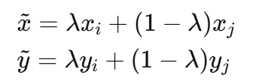，主要优势在于
- 正则化效果：鼓励模型学习更平滑的决策边界
- 标签平滑：创建"软标签"，减少模型过度自信
- 提高鲁棒性：增强模型对输入微小变化的稳定性

算法实现流程如下：
在训练阶段应用随机缩放裁剪、水平/垂直翻转、旋转以及颜色调整等多种图像增强技术，同时实现Mixup数据混合策略，进一步提高模型泛化能力。
def get_transforms(train=True):
if train:
return transforms.Compose([
# 调整大小/裁剪
transforms.RandomResizedCrop(
Config.IMG_SIZE,
scale=(0.9, 1.0), # 仅轻微缩放变化
ratio=(0.95, 1.05) # 保持接近正方形
),

# 几何增强
transforms.RandomHorizontalFlip(p=0.5),
transforms.RandomVerticalFlip(p=0.5),
transforms.RandomRotation(30),

# 颜色增强
transforms.ColorJitter(
brightness=0.2,
contrast=0.2,
saturation=0.2,
hue=0.05
),

# 转换和归一化
transforms.ToTensor(),
transforms.Normalize([0.485, 0.456, 0.406], [0.229, 0.224, 0.225])
])

else:
return transforms.Compose([
transforms.Resize((Config.IMG_SIZE, Config.IMG_SIZE)),
transforms.ToTensor(),
transforms.Normalize([0.485, 0.456, 0.406], [0.229, 0.224, 0.225])
])

def mixup_data(x, y, alpha=0.2):
"""Mixup数据增强"""
if alpha > 0:
lam = np.random.beta(alpha, alpha)
else:
lam = 1

batch_size = x.size()[0]
index = torch.randperm(batch_size).to(x.device)

mixed_x = lam * x + (1 - lam) * x[index, :]
y_a, y_b = y, y[index]
return mixed_x, y_a, y_b, lam

3.2 *****(BBB)
3.3 ******(CCC)

四、实验配置和数据集说明（此部分内容需要标识出来具体是小组哪位成员完成的）
参考格式同上
五、实验记录和结果分析（此部分内容需要标识出来具体是小组哪位成员完成的）
运行train.py输出5折训练日志和每一折的Loss折线图。
第0折：
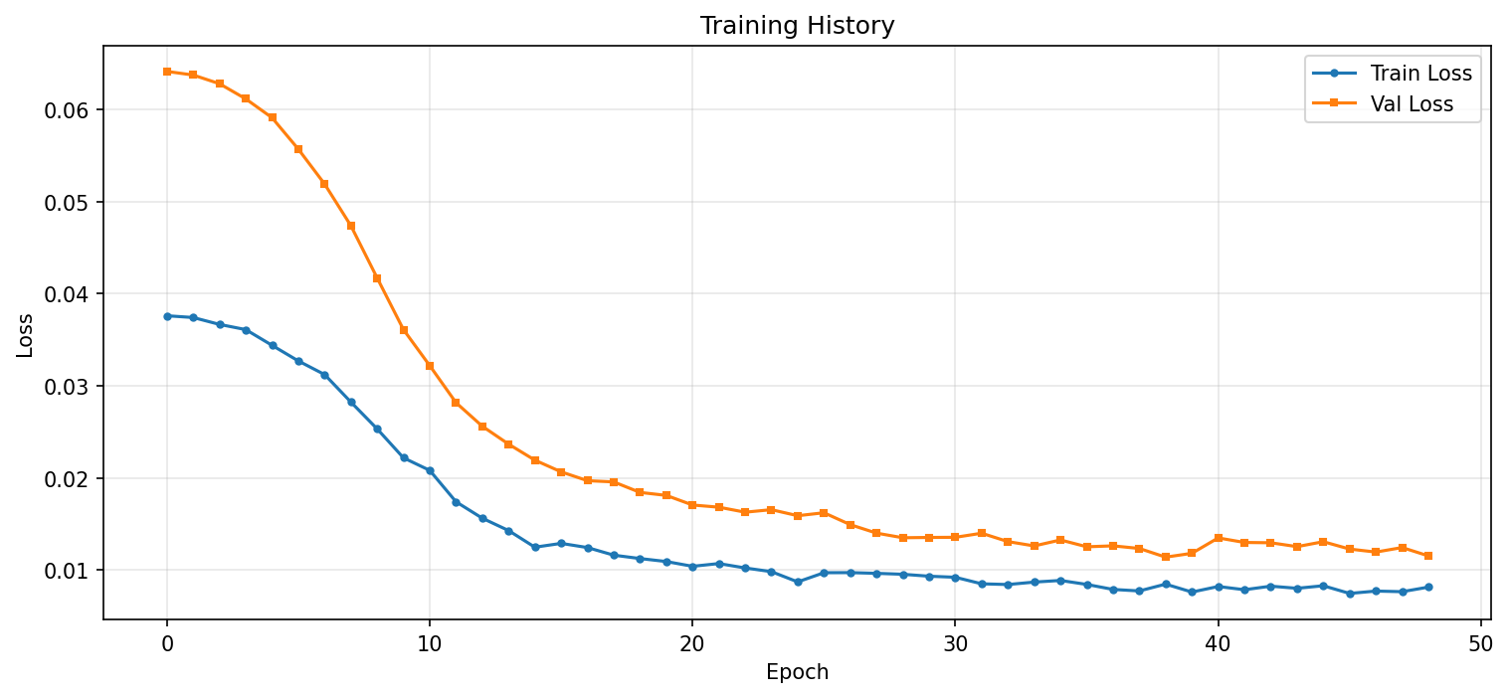
第1折：
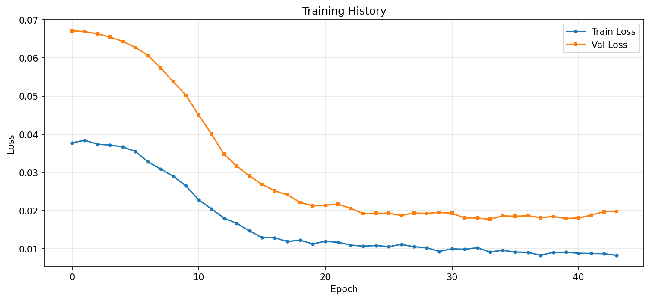
第2折：
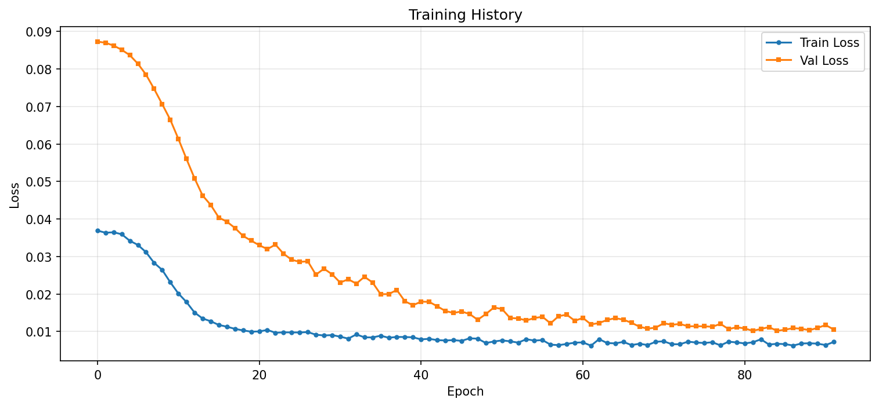
第3折：
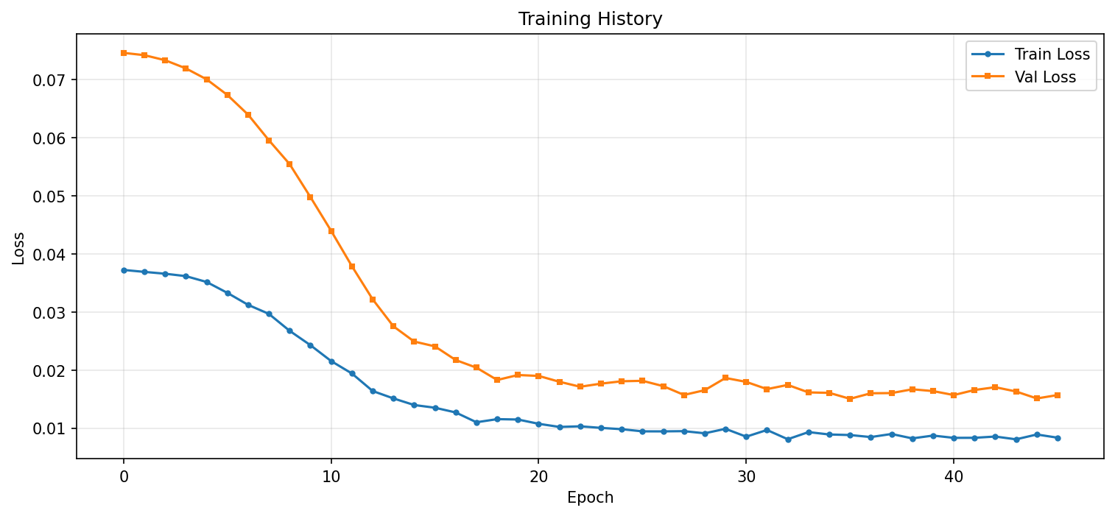
第4折：
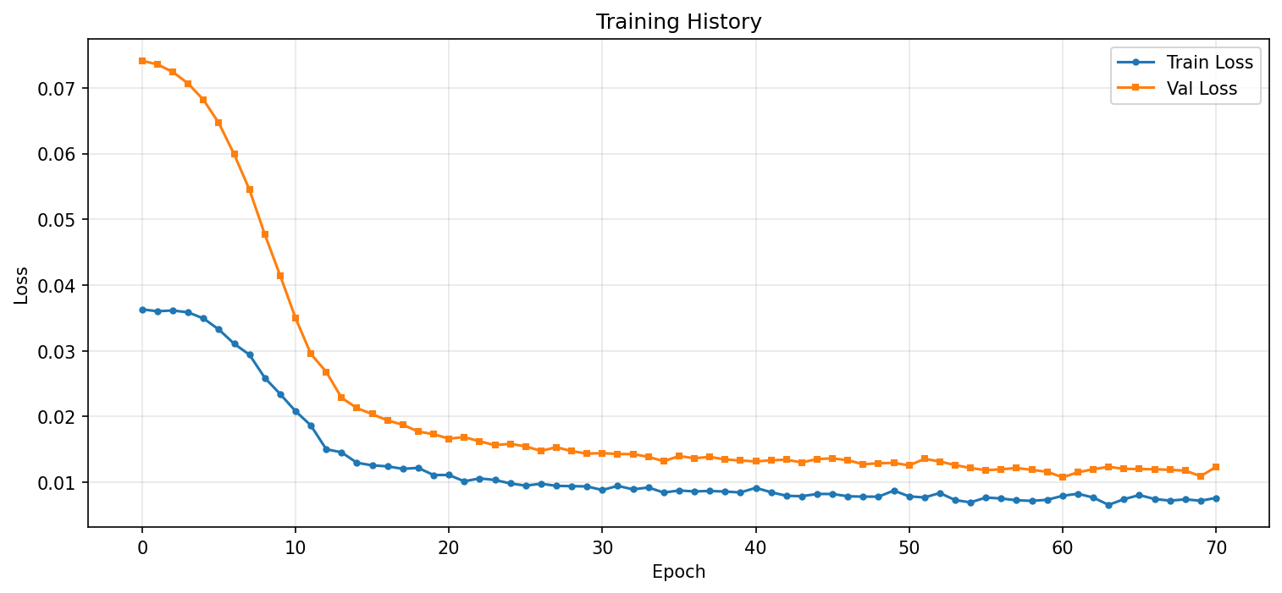
5.1 收敛趋势分析
根据对5折交叉验证的训练输出日志和上面的Loss折线图分析，所有折的训练过程都呈现出下面的相似模式：
- 初始阶段（Epoch 1-10）：训练损失从约400迅速下降至250-300区间，验证损失同步下降，R²指标从负值（-1.2~-0.7）改善至负值区间高位，说明模型快速学习数据基本模式
- 中期阶段（Epoch 11-30）：训练损失稳步下降至100以下，验证损失出现波动但总体呈下降趋势，R²指标转正并在0.2-0.4区间波动，表明模型开始产生有效预测
- 后期阶段（Epoch 31-结束）：训练损失进一步下降至60-80区间，验证损失趋于稳定，最佳验证损失出现在各折的35-42轮，早停机制在46-53轮触发，防止过拟合
5.2 性能指标分析
1. R²：训练集上R²随训练轮次逐步提升，而验证集上R²从负值稳步提升至正值，最终稳定在0.45-0.60，这说明模型较为有效的解释了目标变量
2. RMSE（均方根误差）和MAE（平均绝对误差）：RMSE从初始33-39下降至15-19，降低约50%，MAE从22-27下降至10-13，降低超过50%。误差的大幅降低表明模型预测准确性显著提高
5.3 消融实验
通过对数据核心机制进行消融实验得到结果，可以得到以下结论：
1. 多任务学习：对比多任务学习（除了生物量还包含所有辅助任务（NDVI回归、草高回归、地区分类、草种分类））和单任务学习（仅训练生物量预测）的结果表明多任务框架下训练更稳定，验证损失波动减小，这可能是由于辅助任务提供额外梯度信号，加速早期收敛
2. Mixup数据增强：对比仅使用原始数据进行训练，Mixup数据增强明显降低了训练集与验证集之间的性能差距

六、结论

//请每位成员分别写出你在本次项目研究中的收获和体会、有待改进的问题、心得等。

在本次项目中，我主要负责模型结构设计和实验验证工作，这段经历让我深刻体会到深度学习模型从理论设计到实际落地之间的复杂过程。最初我选择了EfficientNet
作为主干网络，然而在实际训练中，我很快就遇到了训练时间过长的问题，训练1折就需要1小时左右。这使我考虑模型的效率问题：在参数量、计算复杂度和预测精度之间进行取舍。我尝试了不同的架构模型，最终决定选择Convnext_Base模型。
实验过程中最让我印象深刻的是那些微小的选择会产生相当巨大的影响。比如Mixup数据增强的α参数，从0.2调整到0.4，就让验证损失降低了近8个百分点；学习率调度策略从CosineAnnealing切换到ReduceLROnPlateau后，模型在后期训练中表现得更加稳定。
此次项目让我深刻认识到，深度学习不仅仅是理论架构的堆砌，更是对实际问题需求的精准把握与耐心调优。每一次看似微小的参数调整背后，都蕴含着对模型行为本质的洞察——从EfficientNet转向ConvNeXt_Base，表面是模型选择的权衡，实则是计算效率与预测精度的平衡；Mixup的α参数和调度策略的优化，则体现了在模型训练的“拐点”上。最终，这种从试错到认知、从架构到参数的完整探索过程，实现了更加高效的模型。

七、代码附录

多任务头初始化代码：
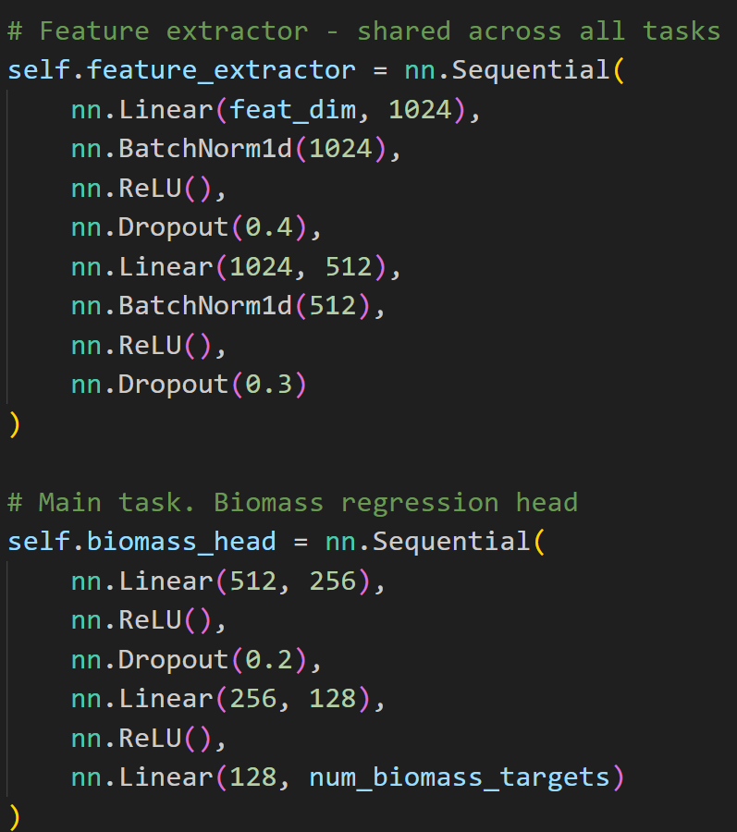
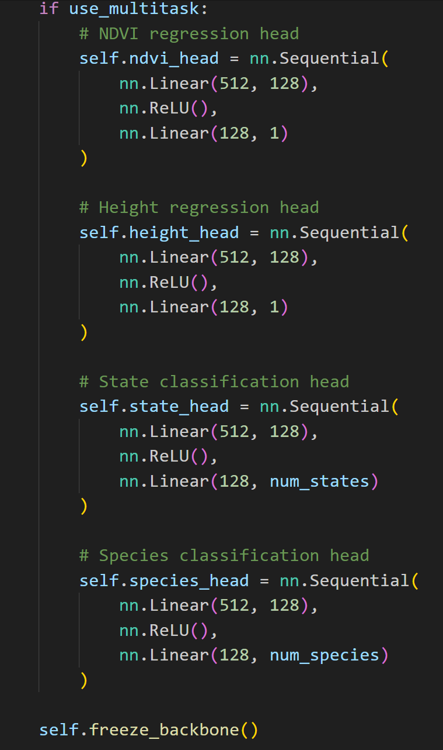
多任务学习代码：
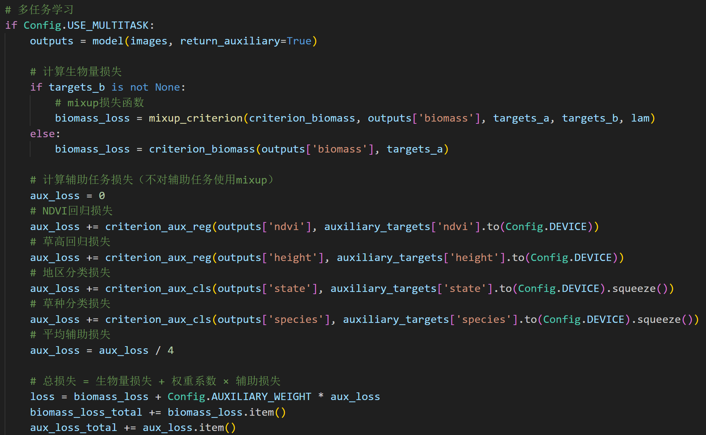
单任务学习代码：
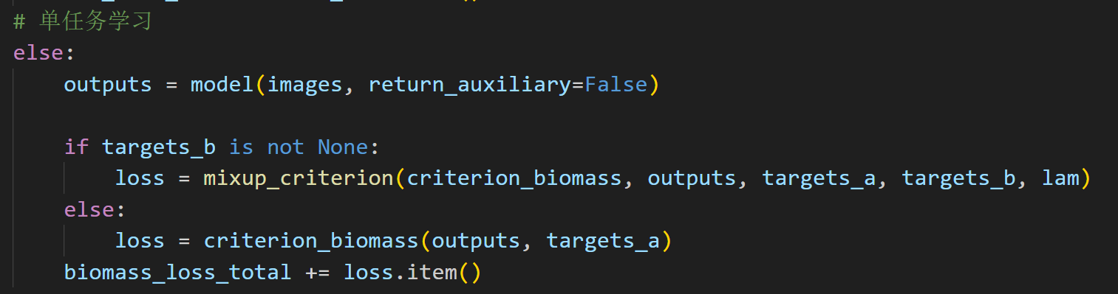

模型验证代码：
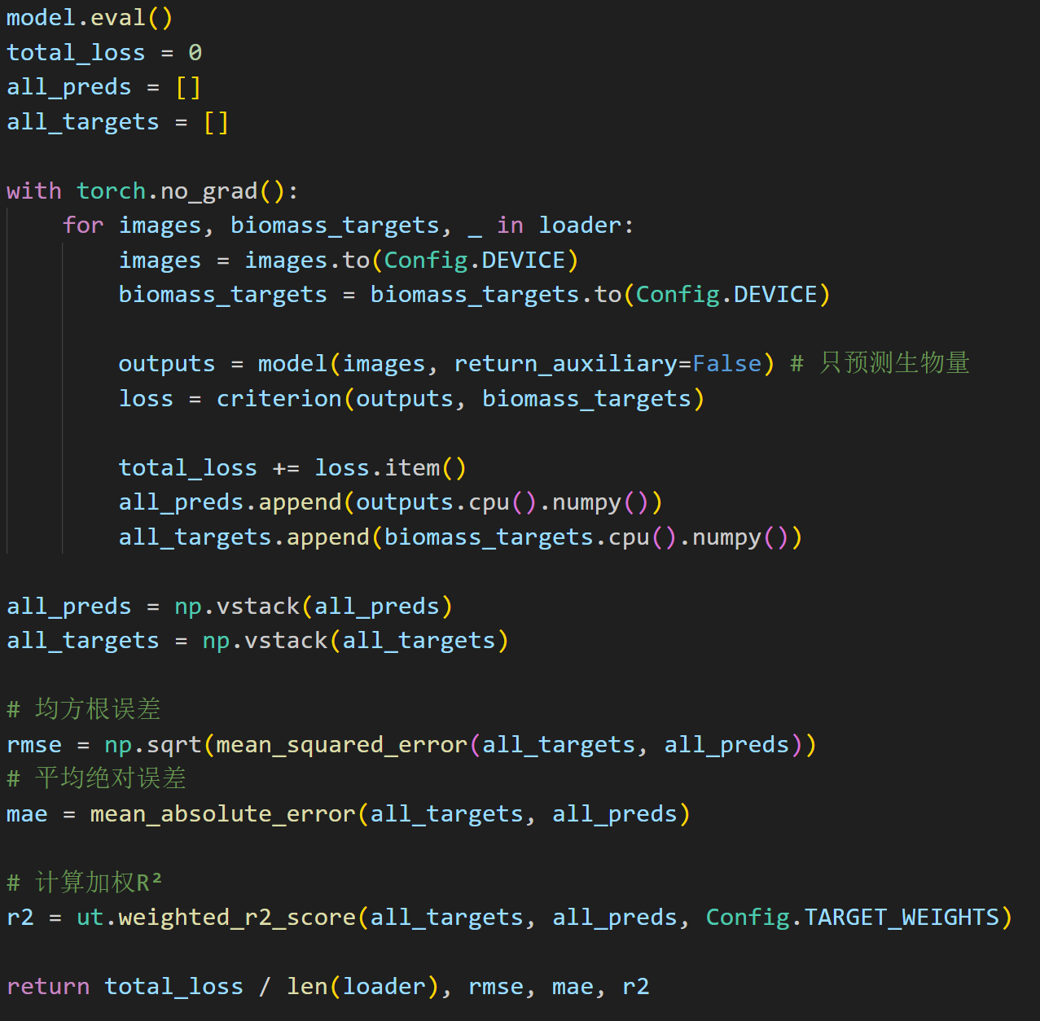
训练函数：
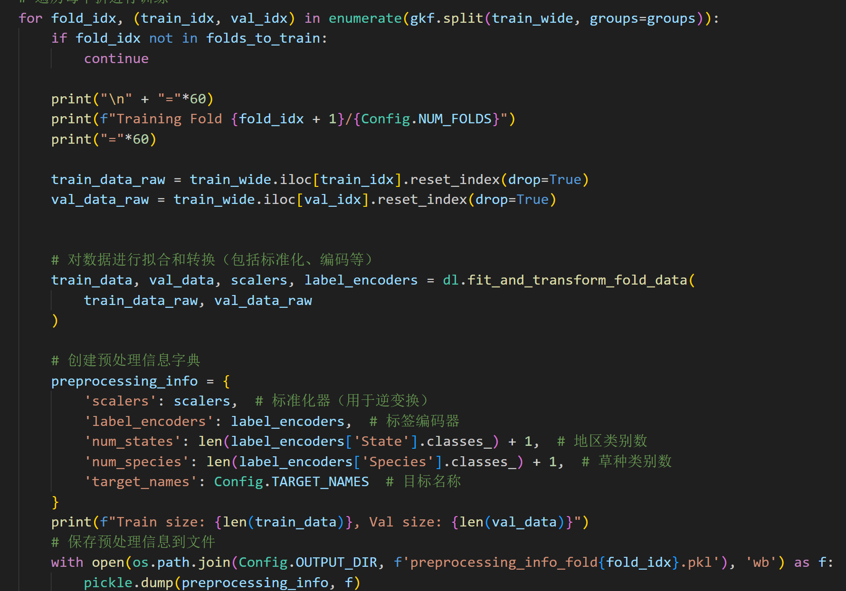
加权mse计算代码：
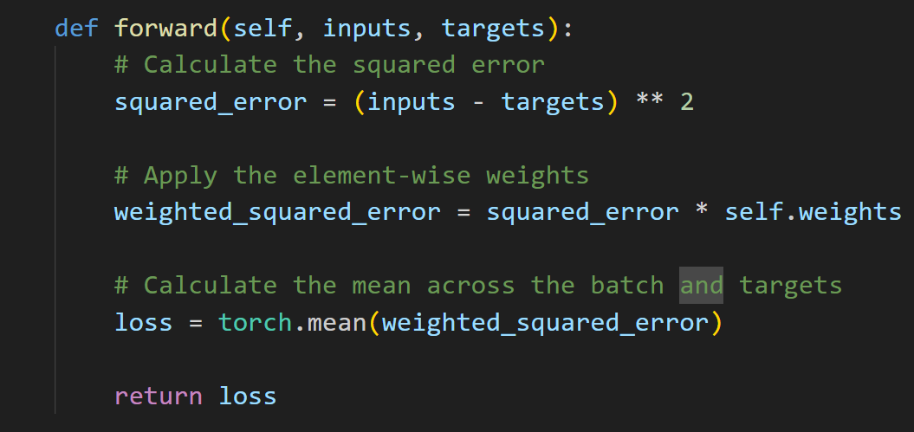
最佳模型比较与保存：
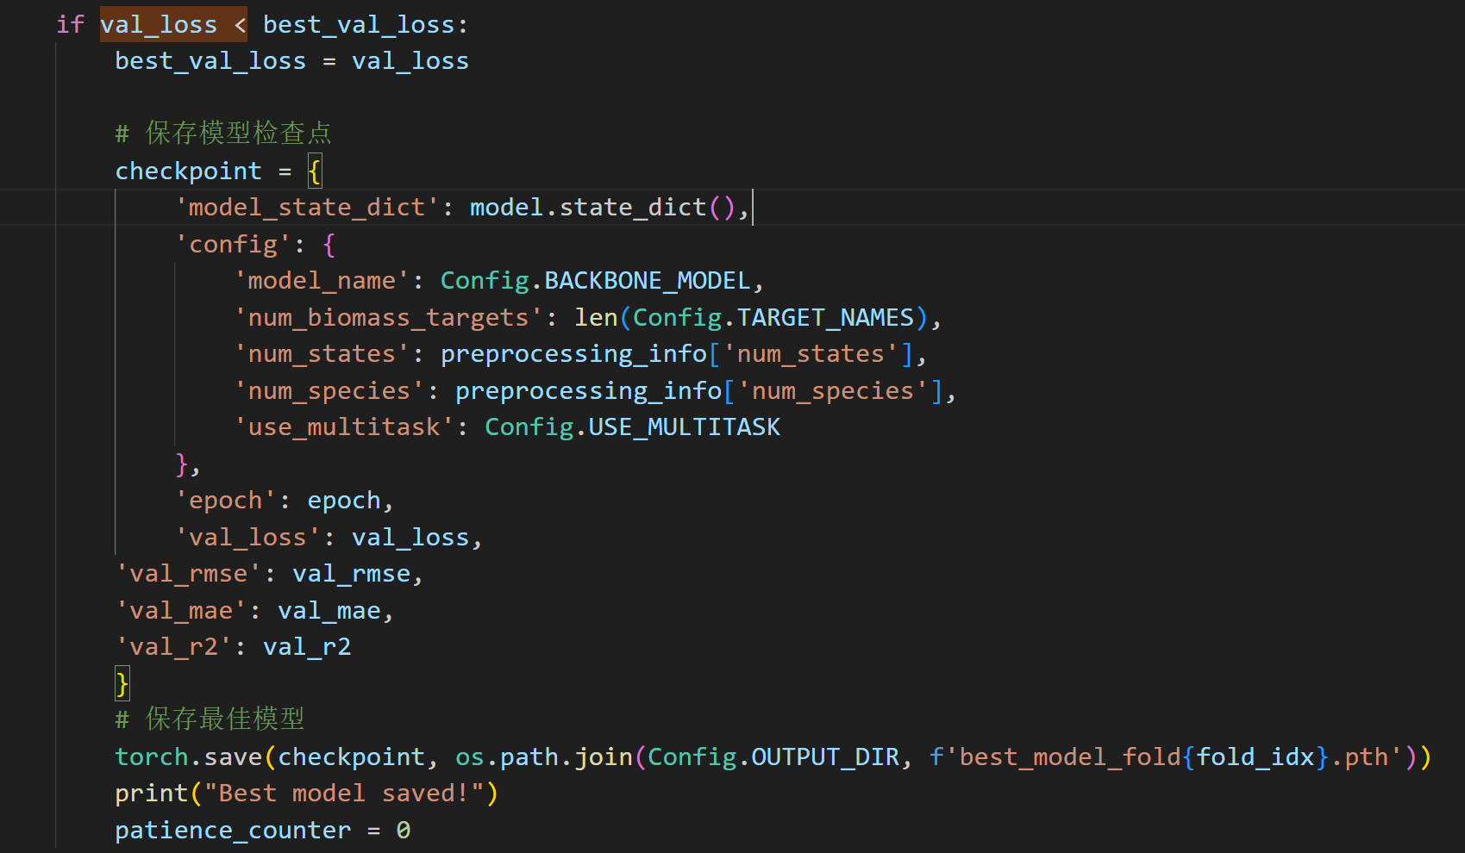
【注意】以上是期末报告的参考框架，大家可以根据情况增加或者修改

